НАЗВА ТЕЗ ВЕЛИКИМИ ЛІТЕРАМИ

TITEL DES ABSTRACTS IN GROSSBUCHSTABEN

Ім’я ПРІЗВИЩЕ, ступень, звання (1 автор)
email@domen
ORCID ID:0000-xxxx-xxxx-xxxx
Навчальний заклад,

Ім’я ПРІЗВИЩЕ, ступень, звання (2 автор)
email@domen
ORCID ID:0000-xxxx-xxxx-xxxx
Навчальний заклад,

Процеси цифрової трансформації за останні роки набули великого впливу на розвиток людства. Ці процеси поширюються не тільки на економіку, та ї змінюють розвиток суспільства [1].
Результати аналізу представлені на рисунку 1.

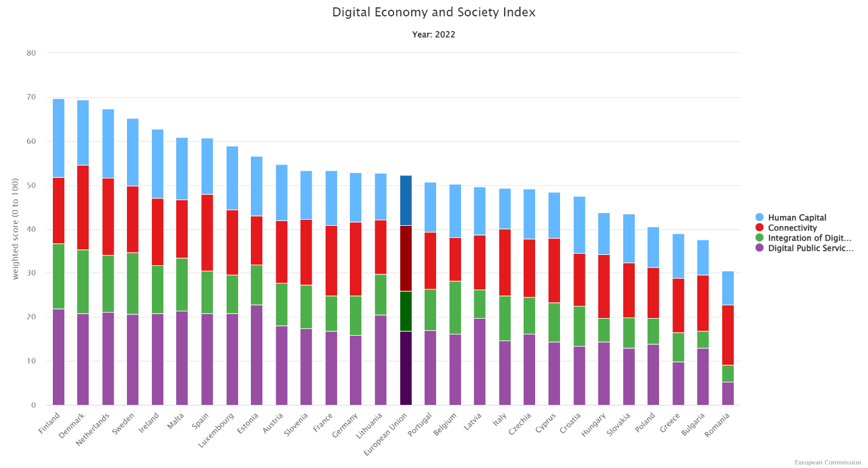
Рисунок 1. – Структура зведеного індексу DESI [https://digital-decade-desi.digital-strategy.ec.europa.eu/datasets/desi-2022/charts]

Література:
1. Офіційний сайт Європейського Союзу. Формування цифрового майбутнього Європи. https://digital-strategy.ec.europa.eu/en/policies/desi
2. Побудова екосистеми DESI в Україні. https://eu4digitalua.eu/en/bez-kategori%D1%97/building-the-desi-ecosystem-in-ukraine/
3. Аліна Круп’яник. Цифрова економіка України: основні фактори розвитку. https://voxukraine.org/tsyfrova-ekonomika-ukrayiny-osnovni-faktory-rozvytku
4. Вікіпедія. Дія (сервіс). https://cutt.ly/VwQcnGN5
5. Урядовий портал. Затверджено Індекс цифрової економіки та суспільства: що це означає для України? https://www.kmu.gov.ua/news/zatverdzheno-indeks-tsyfrovoi-ekonomiky-ta-suspilstva-shcho-tse-oznachaie-dlia-ukrainy
6. Європейське цифрове десятиліття: встановлення курсу на Європу з цифровими можливостями до 2030 року https://eufordigital.eu/uk/europes-digital-decade-setting-the-course-towards-a-digitally-empowered-europe-by-2030/

